“人”字及其形变探究
河南师范大学附属小学 李万里
摘 要：古人造了很多与人体形象有关的汉字，如人、大、尸、卩、女、长、子等。后来，这些字的形体又发生了很多变化。探究“人”字及其形变现象，能够激发识字兴趣，提高识字效率。
关键词：“人”字，“人”字偏旁，形体变化

关于人体的形象，古人造了很多字：有侧面站立的“人”、正面站立的“大”、屈膝而坐的“尸”、跪着的“卩”；此外，还有女人形的“女”、老人形的“长”、小孩形的“子”等。汉字演变至今，“人”作为偏旁的形体发生了不少变化。探究“人”及其形变现象，有助于激发学生识字兴趣，提高识字效率。
一、形态各异的“人”
1．侧面站立的人：人
人（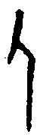、、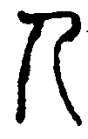），是一个面部朝左侧面站立的人形，本义指人类，是所有人的总称。
“人”作偏旁的汉字，部分与人有关，如介、企、从、众、仄等；多数与人无关，如个、命、令、仓、伞、仑、舍、合、贪、全等。介（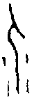、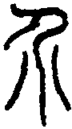、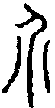），像一个侧立的人形，人身前后的两点代表护身的铠甲，本义指人身上穿着铠甲，引申为处于两者之间等义，如介居。企（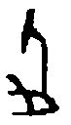、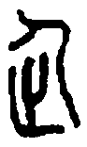），上面是人，下面是脚（止），表示人踮起后脚跟远望的意思。
2．正面站立的人：大
大（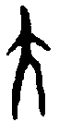、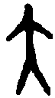、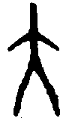），从正面描绘人的形象，有手有脚，本义指人的正面形象。
“大”作偏旁的汉字，部分与人有关，如天、夫、奔、太、夭、夹、夷等。天（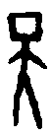、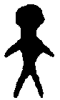、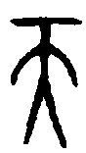），下面是个正面的人形，上面指人头，后来变成一横，本义指人的头顶。夫（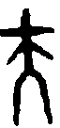、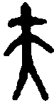、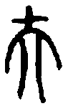），像正面站立的人形，头部的一小横表示头发上插着一根簪。古时插簪加冠的成年男子才算丈夫，本义为成年男子。奔（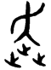），上边是前倾甩手快跑的人形，下边是三只脚（止），用脚印连连，表示快跑之意。
3．屈膝而坐的人：尸
尸（、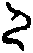、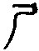），像个屈膝而坐的人形，是古时坐在那里代死者接受祭祀、象征死者神灵的人，多为死者下属或晚辈，并非死尸。后来用神主牌位或画像代替，不再用人作“尸”。
“尸”作偏旁的汉字，多与人有关，如尼、尿、屎、尾、展、履等；部分与人无关，如层、屋等。尼（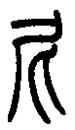），像两个人亲昵的样子，本义指亲近、亲昵，是“昵”的本字。尿（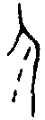），像人撒尿的样子，本义为撒尿，又指尿液。尾（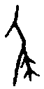、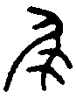、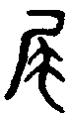），像一个人在臀部下系一条尾巴状的饰物，本义是指动物的尾巴，引申为末尾、在后面等义。
4．跪坐的人：卩（⺋）
卩（⺋）（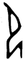、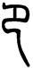），像一个面朝左曲膝而跪的人，现在不独立成字，仅作部首使用。
“卩（⺋）”作偏旁的汉字多与人有关，如令、印、即、卷、危、却等。令（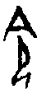、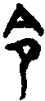、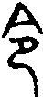、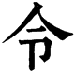），像一人跪坐屋中的样子，表示在室中发号施令的意思，本义为发令、号令、指使，又指命令、指令。印（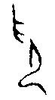、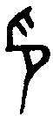、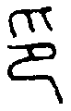），像用手按着一个人的头，本义指按压。后来引申为需要按压才能留下印迹的图章、印信；又引申为由按压留下的痕迹，如手印、脚印等。即（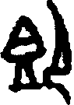、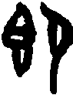、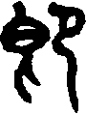），左边是一种盛满了食物的食器，右边是一个跪坐的人形，像准备进食的样子，本义是走近去吃东西。卷（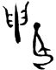、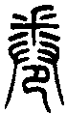），本义指膝弯曲。
5．女人形的人：女
女（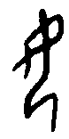、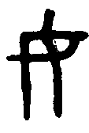、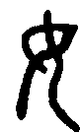），像一个双膝跪地的人形，两手交叉垂下，一副低眉顺眼、卑恭屈服的样子，体现了古代女性地位低下，本义为未嫁的女子。“女”作偏旁的汉字，多与女性有关，如奶、奴、妇、妃、她、妈、妩、妹、姑、妻、姐等。
6．老人形的人：长
长（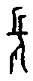、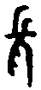、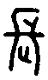），像一个头上长着长发，手里拿着拐杖的老人形象，本义为老人。
7．小孩形的人：子
子（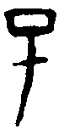、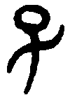、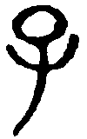），像一个头大身小的婴儿形象，是新生婴儿裹在襁褓之中双手乱动的样子。先人造字时抓住了婴儿头大、两臂常常摆动，腿部不发达等特点。
“子”作偏旁的汉字，多与孩子有关，如孚、孕、孝、孙、学、孤、孩等。孚（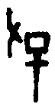、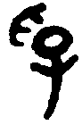、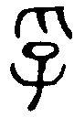），描绘的是用手抓住一个孩子的样子，是“俘”字最初的写法，本义为虏获。古代战胜者往往把对方的成年男子全都杀死，只俘虏妇女、孩子，“孚”字记录了这一陋俗。孕（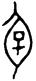、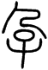），像一个大腹便便的侧面人形，人的腹中有“子”，表示怀有身孕。孝（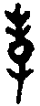、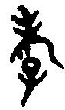、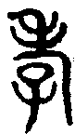），上部是一个弯腰驼背白发飘飘的老人形，下边是一个小孩的样子，表示小孩搀扶老人的意思。敬重老人，帮助老人，这正是孝道的具体表现之一。
二、位异形异的“人”字偏旁
“人”作偏旁构成了很多汉字。汉字中“人”字偏旁位置不同，形体变化也不相同。
1．亻、、、
“人”作偏旁位于汉字左边，多数形变为“亻”，少数形变为“、、”等。
亻，如代、伐、住等，这种情况最为常见，大家比较熟悉，不再讨论。，如从（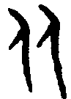、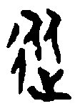、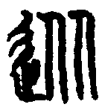），是一前一后两个人形，像一个人在前面走，另一个人在后面跟从的样子，本义为跟随、随从。，如比（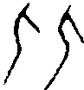、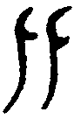、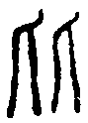），像一前一后紧靠在一起的两个人形，本义为并列、靠近、紧挨；引申指比较、较量。，如北（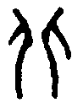、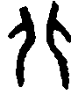、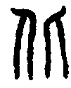），像两个人相背而立的样子，本义为相背、违背。军队打了败仗，士兵相背四散而逃，所以北字又有败、败逃之义。此外，北又多借用为方位名词，指北方，与南方相对。
2．匕
“人”作偏旁位于汉字右边，有的形变为“匕”，如北、比、化等。化（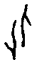、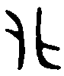、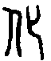），由亻（正人）、匕（倒人）组成，表示变化的意思。
汉字中的偏旁“匕”，有些与人无关。如匙（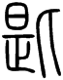），古时盛食物的器具。后来的茶匙、汤匙，由它演变而来，“匕”像古人用的饭勺。
3．⺈、
“人”作偏旁位于汉字上边，有的形变为“⺈”，如负、危、陷等；有的形变为“”，如临、监等。
⑴。负（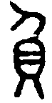），由人、贝组成，表示人背有货币就有了依靠的意思。本义为依靠，依仗。危（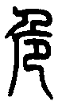），像一个人立在山崖（厂）上，另一人跪在山崖（厂）下的样子，本义指高、高处。因人在悬崖之上，故又有凶险、危难、畏惧、不安等义。陷（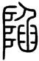），其本字为臽（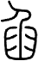），像一人掉入陷坑的样子。本义为陷落、掉入，又指陷阱、土坑。汉字中的偏旁“⺈”不都与人有关，有的表示某些动物的头，如“鱼（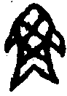、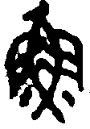、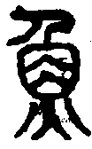）、龟（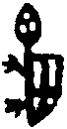、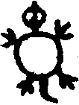、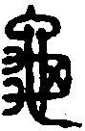）、兔（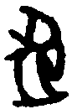、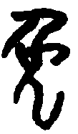、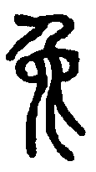）、象（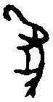、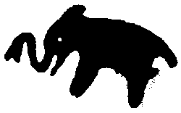、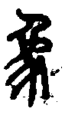）”等；有的是“刀”的变形，如赖（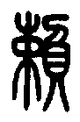），形声字，贝形，剌声。剌字的立刀旁在“赖”字中变形为“”。
⑵。临（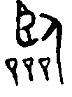、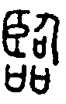），古文字右边是人，左上角像人的眼睛，左下角像众多的器物。整个字形像人俯视器物的样子，本义表示从高处往低处察看，引申为面对、降临、到、及等义，又引申为治理等义。监（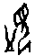、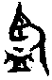、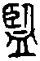），左边是个器皿，右边是一个人睁大眼睛在往下看的样子。后来器皿上又多了一小横，表示器皿中有水。古人以水为镜，“监”就是一个人弯着腰，睁大眼睛，从器皿的水中照看自己的面影。表示监督、察看、督促等义。
4．儿
“人”作偏旁位于汉字下部，有的形变为“儿”，如光、元、兄、先、见等。
光（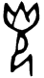、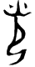、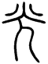），像人举着火把的样子，表示光芒、光亮的意思。兄（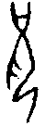、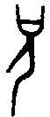、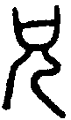），上为“口”，下为匍伏的人，像一人在对天祈祷，是“祝”的本字，本义指兄长。见（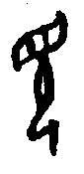、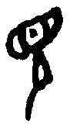、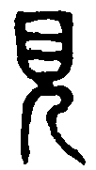），上面是“目”，下面是“人”，用突出了眼睛的人，表示看到之意。元（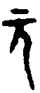、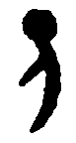、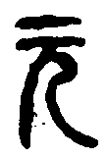），像一个侧面而立的人形，而特别突出了人的头部，本义指人的头部。
5．了、
“人”作偏旁位于汉字中间，有的形变为“了、”，如丞、承、闪、囚等。
⑴了。丞（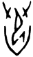、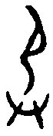、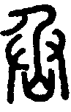），像一个人陷落坑中，有人以双手将他援救出来，本义为援救。“丞”是拯救的“拯”的本字。承（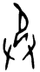、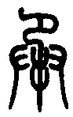），像双手托着一个跪着的人的形状，本义为捧着。引申为接受、承担、继续、继承等义。⑵。闪（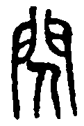），像有人从门缝中探头偷看的样子，其本义为偷窥。由门中偷窥的动作，引申出忽隐忽现、骤然一现等义，如闪光、闪电、闪念等；又指突然迅速的动作，如躲闪、闪避、闪击等。囚（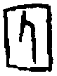、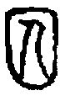），像一个人被关在土牢中的形状，本义为拘禁、囚禁，又指囚犯、犯人，引申指战俘。
6．勹
“人”作偏旁位于半包围结构汉字的外面，有的形变为“勹（bāo）”，如匈、匍、包等。勹（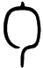），像一个面部朝左而侧立的人，该人弯腰曲臂，身手之间可以抱、裹东西。如今“勹”不独立成字，仅作部首使用。
三、变化多端的“大”字偏旁
汉字中的偏旁“大”，形体也发生了不少变化，如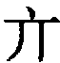、土、交等。
1．
亦（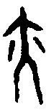、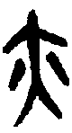、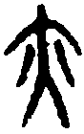），像一个正面站立的人形，两臂之下的两个点是指事符号，表示这里就是腋下。后来亦字多被借用为虚词，相当于“也”的意思，就另造了一个从月（肉）夜声的“腋”字来代替亦的本义。
2．土
走（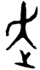），上边像摆动两臂跑步的人形，下部像人脚，合起来表示人在跑的意思。去（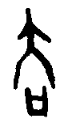、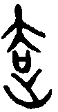、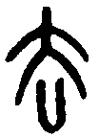），上面是人，下面是口，像人从地穴口走出离开的样子，表示人离开居穴，本义为离开、离去。赤（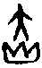、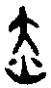、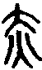），由大、火会意，本义指大火。火焰赤红，又引申指红色。
3．交
交（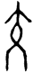、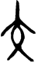、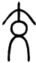），像一个人两腿交叉的样子，本义是交叉、交错的意思，引申为连接、结交、互相等义。

参考文献：
[1] 左民安,王尽忠.细说汉字部首[M].北京:九州出版社,2005.
[2]刘志国.汉字部首“人”的形变初探[J].小学语文教学,1996(12):25-26.
[3]董衷遥.汉字构字部件“人”形变概说[J].教师之友,1999(5):24-25.

来源：
李万里.“人”字及其形变探究[J].现代语文,2012(3):82-83.(CN37-1333/G4)

